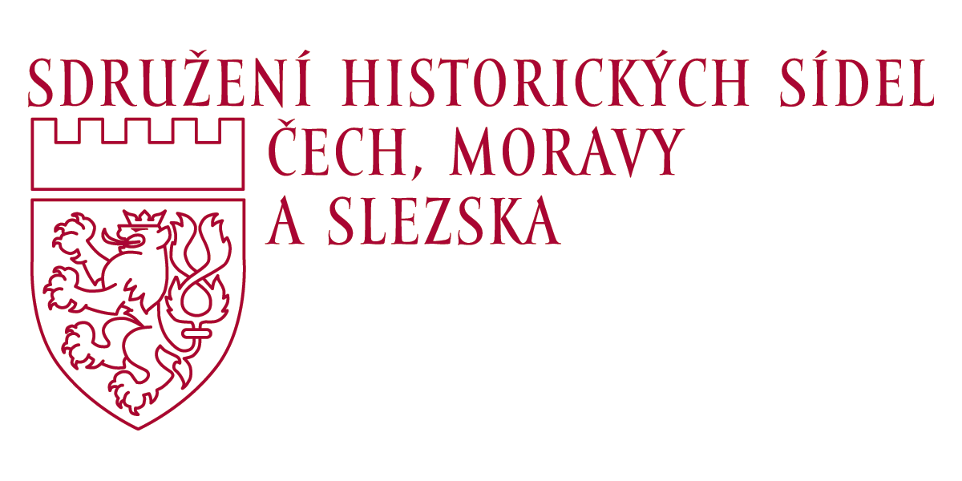



Praha, 5. září 2016
Vážená paní ředitelko, vážený pane řediteli,
dovolujeme si Vás oslovit s nabídkou účasti Vašich žáků a studentů v mezinárodní soutěži „Mladí fotografují památky“.
V roce 2007 bylo Sdružení historických sídel, Čech, Moravy a Slezska osloveno hlavním pořadatelem - Radou Evropy, aby soutěž u nás zorganizovalo a převzalo nad ní záštitu. Sdružení se velmi rádo ujalo této výzvy a výsledkem je devět úspěšných ročníků. Celá soutěž vrcholí předáváním cen a diplomů u příležitosti Mezinárodního dne památek a sídel ve Španělském sále na Pražském hradě, v roce 2017 to bude 18. dubna.
Soutěž „Mladí fotografují památky“ je dnes jedna z největších světových akcí pro mladé na poli kulturního dědictví.
Soutěž je učena pro žáky a studenty základních a středních škol, kteří do sekretariátu Sdružení zašlou fotografie, které budou vyjadřovat hlavní myšlenky Dnů evropského dědictví ( www.ehd.cz )
Celá akce má podpořit zájem a znalosti našeho kulturního dědictví, podpořit znalosti historických budov a zahrad, venkovských a městských krajin uznávané památkové hodnoty či neobvyklé krásy.
Soutěž není pouhou „fotografickou” akcí, ale spíše zážitkem spojeným s uměleckým a památkovým dědictvím. Je proto třeba vyhnout se námětům, které přes svou možnou fotografickou zajímavost, neodpovídají takovému záměru.
Vítězové soutěže se mohou těšit na zajímavé odměny. Firma Zoner každoročně věnuje hodnotné ceny pro účastníky.
Technické specifikace soutěže pro rok 2017:
Pro vkládání fotografií je uzávěrka 19. 3. 2017.
Vítězové Národního kola soutěže budou slavnostně vyhlášeni u příležitosti Mezinárodního dne památek a sídel na Pražském hradě ve Španělském sále dne 18. dubna 2017 a postupují do mezinárodní soutěže.
Rada Evropy stanovila pro soutěž tato kritéria:
Téma: Architektonické dědictví
Účastníci: Mládež navštěvující školní zařízení
Věkový limit: 21 let
Uzávěrka pro zasílání soutěžních fotografií v České republice: 19. 3. 2017

V letošním roce musí účastníci opět vkládat fotografie přes internet na nové webové stránky Sdružení – www.historickasidla.cz.
Každý účastník může vložit maximálně 3 fotografie. Pozor, registrace a vložení jedné, dvou nebo tří fotografií musí proběhnout najednou.
(není možné se zaregistrovat, vložit jednu fotografii, odeslat, a následně za několik dnů vložit další fotografii)
Veškeré informace či dotazy Vám zodpoví sekretariát SHS ČMS na tel: 224 213 166 nebo na internetové adrese info@shscms.cz .
Děkujeme Vám a těšíme se na další spolupráci
za sekretariát
Mgr. Květa Vitvarová,
ředitelka, Sdružení historických sídel Čech, Moravy a Slezska, Opletalova 29, 110 00 Praha 1

